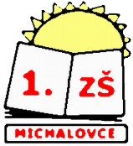

Základná škola Teodora Jozefa Moussona, T. J. Moussona 4, Michalovce
IČO:17080703 tel.056/6441347, email: skola1@1zsmi.sk
www.zsmoumi.edupage.org

V zmysle vyhlášky MŠ SR č.320/2008 Z.z. §6 ods.5

Časový rozvrh vyučovania od 01.10.2020
7:45 – 8:30 – prvá vyučovacia hodina
8:35 – 9:20 – druhá vyučovacia hodina
9:30 – 10:15 – tretia vyučovacia hodina
10:30 – 11:15 – štvrtá vyučovacia hodina
11:20 – 12:05 – piata vyučovacia hodina
12:15 – 13:00 – šiesta vyučovacia hodina
13:10 – 13:50 – siedma vyučovacia hodina

